Actividad: Construyendo con resistencia a un terremoto
PRESENTE ESTO:
El diseño de edificios resistentes a los terremotos es extremadamente importante en áreas donde los terremotos son comunes, como California y Japón. Los edificios en estas áreas deben diseñarse para proteger a las personas y darles la oportunidad de salir. No existe un edificio a prueba de terremotos, pero los ingenieros pueden encontrar formas de reducir el daño y mantener a las personas a salvo. Una forma de fortalecer un edificio es usar formas triangulares más que cuadradas. Los términos oficiales para esto son el uso de armaduras y apuntalamientos.

VEAN ESTO:
En la película, Dream Big: Engineering Our World (disponible en Netflix y Vimeo), el ingeniero Menzer Pehlivan comparte cómo vivir un terremoto cambió el sueño de su vida. En el episodio web Dream Big Quake Takes: Earthquake Engineering, https://youtu.be/cY7iviX37-E, verá la tabla de movimientos al aire libre más grande del mundo en acción.

MATERIALES:

- Caja pequeña como caja de zapatos
- Tijeras
- Pelotas/bolas pequeñas como canicas, pelotas de ping-pong o golf
- Ligas
- Cinta adhesiva

¿No tiene estos materiales, o quisiera probar un enfoque diferente? Considere una secadora de ropa en funcionamiento.

MATERIALES PARA CONSTRUIR UNA ESTRUCTURA

- 30 vigas: palillos de dientes o trozos de espagueti
- 30 conectores: malvaviscos en miniatura o gomitas

HAGAN ESTO

PRIMERA PARTE: HAGA UN SIMULADOR DE TERREMOTO

Coloque un puñado de canicas (u otras bolas) en la caja de zapatos.
Recorte la tapa de la caja para crear una plataforma que descanse sobre las canicas. Deje aproximadamente 1 pulgada de espacio entre la tapa cortada y el costado de la caja.
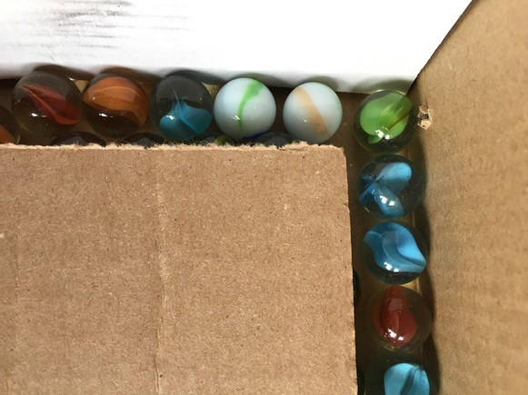
Ahora que tiene un simulador de terremotos, ¡probemos algunas estructuras!

SEGUNDA PARTE: CONSTRUIR ESTRUCTURAS CON PALILLOS DE DIENTES Y MALVAVISCOS

Usando no más de 30 conectores y 30 vigas, diseñe una estructura que pueda resistir un terremoto.
- Antes de comenzar, haga un triángulo y un cuadrado con los conectores y vigas. Presione las figuras con los dedos. ¿Qué notan?
¿Es una figura más fuerte o más débil que la otra? ¿Cuál sería una mejor opción para construir una estructura resistente a terremotos?
- Planee su estructura: dibuje un boceto.
- Constrúyala.
- Pruébela. Puede usar dos pequeños trozos de cinta adhesiva para fijarlo a la tapa.
- Comience con un terremoto suave. Use su dedo para sacudir suavemente la tapa. Observe cómo se mueve su estructura.
- Aumente gradualmente la fuerza. ¿Qué tan fuerte necesita sacudir el edificio para que falle?
- Tenga en cuenta los puntos débiles en su estructura y piense cómo puede mejorarlos.
- ¡Haga modificaciones e intente nuevamente!
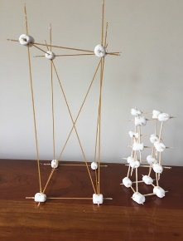
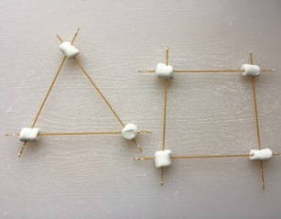

HABLEN SOBRE ESTO
¿su primer diseño fue exitoso para resistir un terremoto? ¿Pudo mejorar su diseño? ¿Qué cambios hizo? ¿Cómo cree que los ingenieros cambian de opinión entre el diseño original y el producto final?

¿Por qué los triángulos son más fuertes que los cuadrados? Para la respuesta investiga tensión y comprensión.

¿QUIEREN MÁS DESAFÍO?
Introduzca un requisito de altura mínima o requiera que el edificio sostenga una cierta cantidad de peso, como 5 centavos.

Cambie el número de conectores o vigas permitidos.

Construir con otros materiales. Si usó palillos de dientes, pruebe el spaghetti.

Descargue una aplicación de acelerómetro en un teléfono y colóquela en la tapa durante el "terremoto" para medir la intensidad.

¿QUIERE IR MÁS LEJOS?
Esta actividad y otras 65 se desarrollaron en apoyo del galardonado documental. Dream Big: Engineering Our World. Esta versión ha sido adaptada para mostrar cómo hacerlo en casa. Para obtener una cobertura más profunda, descargue la actividad "Construir una estructura resistente a terremotos" del sitio web Dream Big, http://discovere.org/dreambig/activities/db-activity/Build%20an%20Earthquake- Resistant% 20Structure. Allí encontrará preguntas de discusión para niños más pequeños y mayores, vocabulario relevante y más.

Dream Big: Engineering Our World está disponible en Netflix y Vimeo.

La biblioteca gratuita de más de 65 actividades y episodios web se puede encontrar en discovere.org/dreambig.

